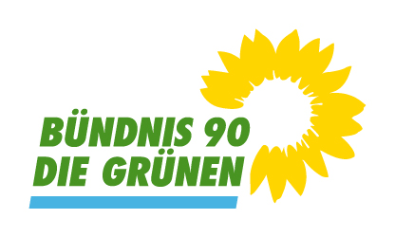 | Gemeinderatsfraktion Crailsheim (LK Schwäbisch-Hall)
 | Bündnis 90/ Die Grünen
 | 6 Mandate (14,0 %); davon 2 Frauen
 | KV Schwäbisch Hall: Crailsheim (gruene-sha.de)

